BAŁTYCKIE PERŁY
Ryga -Tallin-Helsinki-Sztokholm
RAMOWY PROGRAM WYCIECZKI

1 DZIEŃ
06.00 zbiórka uczestników Gdynia Dworzec PKP, przejazd w kierunku granicy
polsko-litewskiej, przejazd do Kowna- zwiedzanie miasta ,
obiado-kolacja , zakwaterowanie w hotelu,

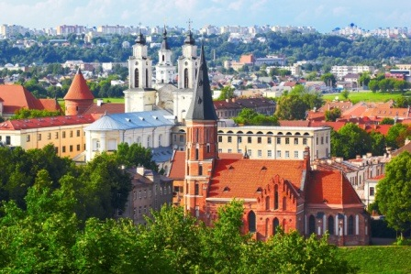
2 DZIEŃ
07:30-08:30 śniadanie w restauracji w hotelu
wykwaterowanie z hotelu, przejazd do stolicy Łotwy - Rygi,
zwiedzanie stolicy Łotwy z przewodnikiem m.in. Stare Miasto, Parlament, Plac Ratuszowy,
Plac Katedralny, Szwedzkie
Wrota, kompleks Trzech Braci,
Statua Wolności, (wszystkie obiekty zwiedzamy z zewnątrz),
czas wolny, kolacja, zakwaterowanie w hotelu, nocleg

3 DZIEŃ
06-07.00 śniadanie w restauracji w hotelu
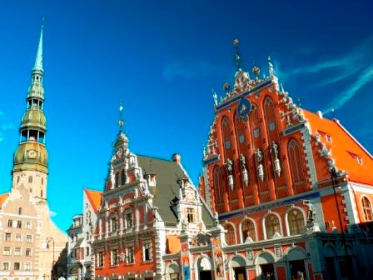
wykwaterowanie z hotelu
07.30 wyjazd z Rygi do Tallina /315 km/
13:00 przyjazd do Tallina, autokarowe i piesze zwiedzanie miasta z przewodnikiem m.in. Stare Miasto, Katedra św.
Mikołaja,Toompea – punkt widokowy, Raekoja Plats - Plac Ratuszowy, Dzielnica Łacińska (wszystkie obiekty
zwiedzamy z zewnątrz)
kolacja, zakwaterowanie w hotelu, nocleg

4 DZIEŃ
śniadanie w hotelu
06:30 przejazd na terminal promowy na prom do Helsinek
07:30 wypłynięcie z Tallina
09:30 przypłynięcie do Helsinek
piesze i autokarowe zwiedzanie stolicy Finlandii m.in. Plac Senacki, wejście do Katedra św. Mikołaja Soboru
Uspieńskiego oraz Kościoła w Skale, przejazd obok Stadionu Olimpijskiego i monumentalnego budynku Dworca
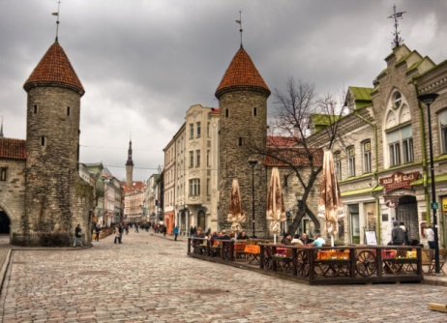
Kolejowego, pomnik Sibeliusa - organy, czas wolny
15:30 zaokrętowanie na prom do Sztokholmu, zakwaterowanie w kabinach
17:00 wypłynięcie promu z Helsinek
kolacja w restauracji na promie, wieczór rozrywki na promie, nocleg

5 DZIEŃ
08:00-09:00 śniadanie w restauracji na promie
09:30 przypłynięcie promu do Sztokholmu
piesze i autokarowe zwiedzanie stolicy Szwecji z ;przejazd przez centrum miasta, wyspa Djurgorden
i Muzeum Vasa , wieża widokowa Koknestornet , plac Ratuszowy , Wyspa Rycerska,
Stare Miasto – Gamla Stan
czas wolny
16.30 wyjazd ze Sztokholmu do Nynashamn , odprawa biletowa , zakwaterowanie w kabinach
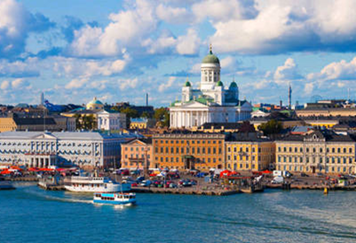
18:00 wypłynięcie promu do Gdańska
kolacja w restauracji na promie, dyskoteka, wieczór rozrywki

6 DZIEŃ
09:00-10:30 śniadanie w restauracji na promie
12:00 przypłynięcie do Gdańska
Przejazd do Gdyni

Termin: maj 2020
Cena : 2430 pln / od osoby

Cena zawiera:
• 1 noc w hotelu 3* w Kownie w pokoju 2-os. z łazienką
• 1 noc w hotelu 3/4* w Rydze w pokoju 2-os. z łazienką
• 1 noc w hotelu 3* w Tallinie w pokoju 2-os. z łazienką
• przepłynięcie promem z Tallina do Helsinek (2 godziny)
• przepłynięcia promem Viking Line na trasie z Helsinek do Sztokholmu z miejsce w kabinie 2 osobowej z łazienką
• przepłynięcie promem Polferries na trasie Nynaeshamn-Gdańsk z miejscem w kabinie 2-os. z łazienką

• wyżywienie HB na promach i w hotelach: 5 śniadań i 5 kolacji z napojem
(w tym jedna kolacja all-inclusive)
• autokar podczas trwania wycieczki
• polskojęzycznego przewodnika w Rydze, Tallinie, Helsinkach i Sztokholmie
• opiekę polskiego pilota podczas trwania wycieczki
• wszystkie przeprawy promowe, opłaty portowe, mostowe i tunelowe
• ubezpieczenie KL i NNW w Signal Iduna
oraz niezapomniane widoki, zabawę na morzu i lądzie
EWENTUALNE DOPŁATY (należy zgłosić podczas rezerwacji wycieczki)
Organizator zastrzega sobie możliwość dokonania zmian programu i ceny imprezy
ZAPRASZAMY
